Rua Antônio de Santana, 217
CNPJ:03.861.166/0001-90

REGULAMENTO SABER VESTIBULINHO

Este Regulamento tem como objetivo selecionar alunos para 2020 do Ensino Fundamental (do 3º ao 9º ano) e Ensino Médio (1ª e 2ª série).
MISSÃO DO SABER

Realizar serviços educacionais de qualidade para promover a Educação do ser humano, possibilitando um crescimento socioeconômico, a satisfação das pessoas envolvidas e contribuir com melhorias na educação do Estado de Sergipe.

VISÃO

Ser um Colégio de referência, reconhecido como a melhor opção por nossos pais, alunos e colaboradores, devido à qualidade de nossos serviços e relacionamento.
Valores:
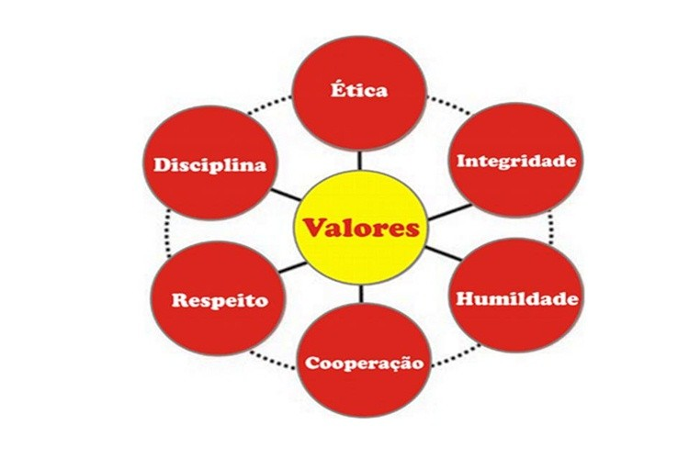
1 – INTRODUÇÃO
  - – O Colégio O Saber oferece bolsas de estudo em 2020, para alunos do Fundamental (3º ano ao 9º ano) e do Médio(1ª série e2ª série).
  - O Saber Vestibulinho premiará os 06 primeiros colocados.
  - Critérios X Descontos:
1º Colocado=100%
2º Colocado= 80%
3º Colocado= 65%
4º Colocado= 50%
5º Colocado= 35%
6º Colocado= 20%
  - CRITÉRIOS DE DESEMPATE; caso haja empate a nota de Português será utilizada como primeira possibilidade de desempate, caso insista será usada a de Matemática.
  - INSCRIÇÕES; o período para inscrição será de 25/09/2019 à 11/10/2019.
  - PROVA; a prova será dia 26/10/2019 às 14h no Colégio O Saber no Bloco B.
  - VAGAS; o aluno(a)terá 7 dias para matricular-se após a divulgação dos resultados, a matricula será na secretaria do Saber no Bloco A com a secretaria Tatiane.
  - MATERIAIS PARA MATRÍCULA;
- Cópia da Certidão de Nascimento do aluno;
- 01 foto 3X4 do aluno;
- Cópia do RG e CPF do Responsável;
- Copia do Comprovante de Residência;

  - QUANTIDADE DE QUESTÕES DO SABER VESTIBULINHO;
3º ano, 4º ano e 5º ano FUNDAMENTAL
DISCIPLINA | QUESTÕES
PORTUGUÊS | 10
INGLÊS | 05
MATEMÁTICA | 15
HISTÓRIA | 05
GEOGRAFIA | 05
CIÊNCIAS | 05

6º ano, 7º ano e 8º ano FUNDAMENTAL
DISCIPLINA | QUESTÕES
PORTUGUÊS | 10
INGLÊS | 05
MATEMÁTICA | 15
HISTÓRIA | 05
GEOGRAFIA | 05
CIÊNCIAS | 05

9º ano FUNDAMENTAL
DISCIPLINA | QUESTÕES
PORTUGUÊS | 10
INGLÊS | 05
INTERPRETAÇÃO | 10
LITERATURA | 05
REDAÇÃO | 01
MATEMÁTICA | 10
HISTÓRIA | 08
GEOGRAFIA | 08
FISICA | 05
QUIMICA | 05
BIOLOGIA | 08

1ª Série do Médio e 2ª Série do Médio
DISCIPLINA | QUESTÕES
PORTUGUÊS | 05
INGLÊS | 05
ESPANHOL | 05
INTERPRETAÇÃO | 02
LITERATURA | 03
MATEMÁTICA | 10
REDAÇÃO | 02
HISTÓRIA | 10
GEOGRAFIA | 10
FISICA | 10
QUIMICA | 10
BIOLOGIA | 10
FILOSOFIA | 04
SOCIOLOGIA | 04

